Павлодар қаласы білім беру бөлімінің
әдістемелік кабинеті

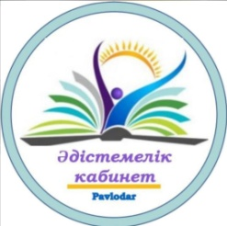
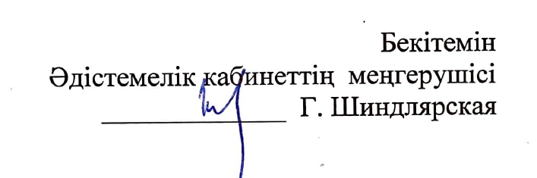
«Ерте диагностика мәселесінің өзектілігі, сөйлемейтін балалардың сөйлеуін бастау»
( логопедтердің жұмыс тәжірибесінен)

мектепке дейінгі білім беру ұйымдарындағы логопедтердің қалалық семинардың
БАҒДАРЛАМАСЫ
ПРОГРАММА городского семинара
для логопедов в дошкольных организациях образования

«Актуальность проблемы ранней диагностики, запуск речи неговорящих детей»
(из опыта работы логопедов)

Өткізу күні: 2022 ж. 31.03.
Уақыты: 10:00 – 10:40
Өткізу орны: «Павлодар қаласының № 42 мектепке дейінгі гимназиясы» КМҚК, Ак.Шөкин көшесі, 33 үй
Тіркелу: 09:45-10:00
Пішімі: ZOOM конференциясы
Конференция идентификаторы: 843 7238 9468
Конференция коды: w0BpHL
Модератор: К.М.Рахымжанова Павлодар қаласының білім беру бөлімінің әдіскері

10.00-10.03 |  | Кіріспе сөз |  | Кундуз , Мұратханқызы Рахымжанова Павлодар қаласының білім беру бөлімінің әдіскері
Теориялық бөлім
10.03-10.10 | «Сөйлеу дамуының бұзылуын ерте диагностикалау» |  |  | Анна Александровна Блинова, Павлодар қ. №34 балабақшасының логопеді
Практикалық бөлім

10.10  10.17 | «Сөйлеу дамуының кешігуі бар балалардың сөйлеуін ынталандыру» |  |  | Анастасия Евгеньевна Сакс, Павлодар қаласының №42 мектепке дейінгі гимназиясының логопеді.
10.17-10.24 | «Ерте жастағы балалардың сөйлеуін дамыту бойынша ата-аналарға ұсыныстар» |  |  | Аягуль Кабдыгалымовна Нуритдинова, Павлодар қ. №2 балабақшасының логопеді
10.24-  10.30 | Рефлексия (Синквейн) |  |  | Анастасия Евгеньевна Сакс, Павлодар қаласының № 42 мектепке дейінгі гимназиясының логопеді.

Дата проведения: 31.03. 2022 г.
Время проведения: 10:00 ч. – 10:40 ч.
Место проведения: КГКП «Дошкольная гимназия № 42 города Павлодара», ул.Ак.Чокина 33
Регистрация: С 09:45 ч. -10:00 ч.
Формат: конференция ZOOM
Индентификатор конференции: 843 7238 9468
Код конференции: w0BpHL
Модератор: Рахымжанова К.М., методист отдела образования г.Павлодара

10.00-10.03 |  | Вступительное слово |  | Рахымжанова Кундуз Муратхановна, методист отдела образования г.Павлодара
Теоретическая часть
10.03-10.10 | «Ранняя диагностика нарушений развития речи». |  |  | Блинова Анна Александровна, логопед  «Ясли-сад №34 г.Павлодара»
Практическая часть
10.10  10.17 | «Стимуляция речи детей с ЗРР» |  |  | Сакс Анастасия Евгеньевна, логопед  «Дошкольная гимназия №42 г.Павлодара»
10.17-10.24 | «Рекомендации родителям по развитию речи детей раннего возраста» |  |  | Нуритдинова Аягуль Кабдыгалымовна, логопед  «Ясли-сад №2 г.Павлодара»
10.24-  10.30 | Рефлексия (Синквейн) |  |  | Сакс Анастасия Евгеньевна, логопед  «Дошкольная гимназия № 42 г.Павлодара»

